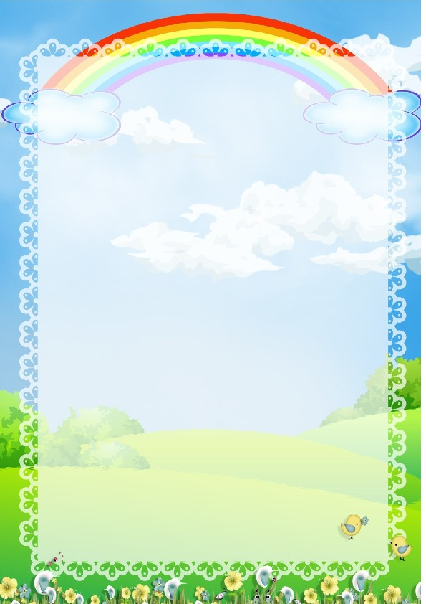

**«Лошадка»(Игра на кубиках)**

Лошадка жила со своей мамой — доброй и красивой Лошадью. Ходила она так. (Дети медленно).  
 И очень часто Лошадка любила бегать с мамой наперегонки.( Поочередно высоко-низко, быстро-медленно “ ударяют ”)

Вдруг она увидела на полянке красивый цветок. “Ах, какая прелесть”, — подумала Лошадка.

Только это был не цветок, а красивая бабочка. Она вспорхнула и улетела. А лошадка поскакала дальше.( Дети ударяют)  
Навстречу Лошадке вышла ее добрая мама (ударять низко медленно) они быстро побежали вместе. ( Дети быстро ударяют)

**«Ежик»( Игра на барабане, стаканчиках)**

С барабаном ходит ежик,

Бим-бам-бом,

Целый день играет ежик,

Бим-бам-бом,

Ежик в сад зашёл случайно,

Бим-бам-бом,

Барабан в саду забыл он,

Бим-бам-бом,

Ночью яблоки срывались,

Бим-бам-бом,

И удары раздавались,

Бим-бам-бом,

Зайцы здорово струхнули,

Бим-бам-бом,

Глаз ни разу не сомкнули,

Бим-бам-бом.



**«Жук»(Игра на маракасах)**

Жил был Жук. Он летая меж листвы деревьев, над ромашками и васильками жужжал своими крылышками(шумят)  
У него было толстое брюшко и много ножек. Но главной гордостью жука были его крылышки – они походили на сеточку, а на ощупь были очень твердыми. Когда Жук летал, его крылышки издавали громкий и грозный звук, (шумят) а потому Жука считали одним из главных насекомых леса.(шумят)

Утром Жук просыпался, протирал глазки, делал два-три упражнения крылышками и ножками(шумят) и начинал свой день  
Летит Жук себе по лесу.(шумят)

Слышит дятел стучит( стучат о колено).

Солнце сияет. Вдруг слышит, что его кто-то зовет( шумят).Смотрит – а это Божья Коровка. Сидит на подсолнухе. Подлетает Жук, (шумят),а та ему и говорит: “Жук, а Жук! Передай, пожалуйста, дяденьке Дятлу, чтобы он не стучал так громко по утрам. Мои детки не могут спать под этот стук”.  
Удивился Жук, но решил помочь божьей коровке и ее деткам и полетел к Дятлу (шумят).

С той поры в лесу по утрам стало тихо!

**Хозяйка однажды с базара пришла» (Огород)(Игра на тарелках, литаврах, бубне)**

**«**Хозяйка однажды с базара пришла,

Хозяйка с базара домой принесла:

Картошку, капусту,

Морковку, горох,

Петрушку и свеклу! Ох! Ох! Ох! (три удара четвертями)

Вот овощи спор завели на столе,

Что лучше, вкусней и важней на земле:

Картошка, капуста,

Морковка, горох,

Петрушка и свекла! Ох! Ох! Ох!

Хозяйка тем временем ножик взяла,

И ножиком этим крошить начала:

Картошку, капусту,

Морковку, горох,

Петрушку и свеклу! Ох! Ох! Ох!

Накрытые крышкою в душном горшке

Кипели, кипели в крутом кипятке:

Картошка, капуста,

Морковка, горох,

Петрушка и свекла! Ох! Ох! Ох!

И суп овощной оказался не плох!



**«Дождик» (Игра на треугольнике, металофоне).**

**(на слова кап, дети ударяют по треугольник)**

Дождик песенку поет, кап-кап-кап,

Только кто ее поймет, кап-кап,кап

Ни поймем ни я, ни ты, кап-кап-кап,

Да зато поймут цветы, кап-кап-кап,

И весенняя листва, кап-кап-кап,

И зеленая трава… кап-кап-кап,

Лучше всех поймет зерно кап-кап-кап,

Прорастать начнет оно. кап-кап-кап,

**«Прогулка!»( Игра на ложках, коробочке)**

 Дети рассаживаются полукругом. Сейчас дети мы идем с вами на прогулку, но она необычная мы будем гулять в группе, а помогать нам будут музыкальные палочки. Вот мы с вами спускаемся по лестнице (умеренно ударяет о ладошки)Дети повторяют ритм рисунок. А теперь мы вышли на улицу, светит солнышко , тепло и мы побежали. Вот так!(Ударяют быстро). Таня взяла мяч и стала медленно ударять им о землю. Медленно ударяет .(Дети повторяют ритм).  Остальные дети стали  весело прыгать. Скок, скок.(Ударяет быстро палочку о палочку). Но вдруг на небе появилась тучка и пошел дождик, сначала это были редкие капли.(все медленно ударяют, тихо)а после начался сильный ливень.(Ударяют быстро и все громче)а вдруг ударил гром .(Сильный удар )Дети испугались и побежали в детский сад.(ритмичные удары друг о друга)

**Игра «Звуковой бутерброд».** **(Три вида инструментов)**  
  
Выбираем муз. инструменты «трех семей» по звучанию — например: деревянные, шумовые и металлические.   
Запоминаем, что — деревянные инструменты — это хлеб, металлические — масло, шумовые — колбаса.

Цель игры: научиться поочередно «включать и выключать звук», то есть:   
  
Я отрезаю хлеб — звучат деревянные инструменты   
Затем мажу маслом — звучат одновременно деревянные и металлические инструменты  
А теперь кладу  колбасу — шумовые инструменты   
Я съела хлеб и масло — замолкают деревянные и  металлические  
Осталась колбаса- только шумовые

Съела и колбасу — шумовые замолкают.   
  
«Бутерброд» можно делать в любой последовательности и «съедать» его тоже как угодно.

**Игра «Звуковой бутерброд».** **(Три вида инструментов)**  
  
Выбираем муз. инструменты «трех семей» по звучанию — например: деревянные, шумовые и металлические.   
Запоминаем, что — деревянные инструменты — это хлеб, металлические — масло, шумовые — колбаса.

Цель игры: научиться поочередно «включать и выключать звук», то есть:   
  
Я отрезаю хлеб – *ударяем па пластинкам*   
Затем мажу маслом – *делаем глиссандо*

А теперь кладу  колбасу*ударяю по пластинке*

Я отрезаю хлеб – *ударяем па пластинкам*   
Затем мажу маслом – *делаем глиссандо*

А теперь кладу  колбасу —*ударяю по пластинке.*

Я съела масло –*перестают делать  глиссандо, только стучат*  
Остался только  хлеб и колбаса- *только стучат*

Съела и колбасу — *замолкают.* 

**Трусливый заяц»(Несколько инструментов)**  
Жил-был в лесу заяц-трусишка.   
Вышел однажды заяц из дома, а ёжик в кустах вдруг как зашуршит!

*шуршим пакетом или шуршалками*   
Испугался заяц и бежать.

*быстро встряхиваем трещотками («заяц бежит»)*   
Бежал, бежал и присел на пенёк отдохнуть.

А дятел на сосне как застучит!

*стучим ложками*   
Бросился заяц бежать.

*быстро встряхиваем трещотками («заяц бежит»)*  
Бежал, бежал, забежал в самую чащу,

а там сова крыльями как захлопает!

*шлёпаем руками по ногам*    
Побежал заяц из леса к речке.

*быстро встряхиваем трещотками («заяц бежит»)*   
А на берегу речки лягушки сидели.

*проводим палочкой по расческе*  
Увидели они зайца и прыг в воду.

*проводим палочкой по металлофону*

Обрадовался заяц, что лягушки его испугались — и смело поскакал обратно в лес. *Медленно*

*ударяем по барабану* .

**«Дятел»( Игра на клавесах)**

 Дятел сел на толстый сук  
Туки-туки-тук (*стучат палочками)*Всем друзьям своим на юг  
Туки-туки-тук (*стучат палочками))*Телеграмму срочно шлет  
Туки-туки-тук (*стучат палочками)*

Что весна уже идет  
Туки-туки-тук (*стучат палочками)*

Что растаял снег вокруг  
Туки-туки-тук (*стучат палочками)*

Что подснежники вокруг  
Туки-туки-тук (*стучат палочками)*

Дятел зиму зимовал  
Тук да тук. (*стучат палочками)*В жарких странах не бывал  
Тук да тук. (*стучат палочками)*

И понятно почему,

Туки-туки-тук (*стучат палочками)*

Скучно дятлу одному!  
Туки-туки-тук (*стучат палочками)*

 **«Мышиная история» (Несколько инстументов)**  
Осенью мышки весь день бегали туда и сюда, собирая запас на зиму.   
ПОБАРАБАНИТЬ ПАЛЬЧИКАМИ (по барабану)   
И вот, наконец, с неба стали падать красивые белые снежинки. МЕТАЛЛОФОН (или треугольник)   
Они покрыли замёрзшую землю пушистым белым одеялом, и вскоре на этом снегу появились маленькие следы мышиных лапок. ТРЕУГОЛЬНИК   
Мыши попрятались в свои норки, где у них было очень много еды.   
Они грызли орешки, ДЕРЕВЯННЫЕ ЛОЖКИ,   
грызли зёрнышки РУБЕЛЬ (или расчёска)   
И устраивали себе из соломы тёплые гнёздышки.   
ШУРШИМ МАРАКАСАМИ   
Особенно они любили лакомиться сладкими корешками. ЦАРАПАЕМ ПЛАСТИК БАРАБАНА   
А снаружи на землю каждый день падал снег   
МЕТАЛЛОФОН (или ложечкой по бокалам)   
Шумел ветер, ДУДИМ В БУТЫЛКУ   
И над мышиными норками намело большой-большой сугроб.   
Но мышкам было очень хорошо под снегом в тёплых норках. КСИЛОФОН (или барабаним пальчиками по пустой коробке)

**Агния Батро. « Страшная птица».**

На окошко села птаха**, МЕТАЛЛОФОН**  
Брат закрыл глаза от страха:  
Это что за птица?  
Он ее боится! **КАСТАНЬЕТЫ**

Клюв у этой птицы острый, **БАРАБАН**Встрепанные перья.  
Где же мама? Где же сестры?  
Ну, пропал теперь я.

Кто тебя, сынок, обидел? —  
Засмеялась мама.—

Ты воробышка увидел **КОЛОКОЛЬЧИК**  
За оконной рамой.

**Сказка**«**Волшебные колокольчики»(Игра на колокольчиках)**

В одной **сказочной** стране под названием Счастье жили дети. Да! Да! Вы не ослышались! Самые обыкновенные дети. Каждый год они с нетерпением ждали наступления зимы. Дети очень любили это время года, потому что зимой выпадало много снега, и дети могли слепить своего друга Снеговика, с которым каждую зиму они встречали Новый год. Но этой зимой случилась беда! Дети по обыкновению проснулись утром, выбежали во двор, и каково было их удивление, когда они обнаружили, что снега нет.

-Что случилось?- с ужасом воскликнула девочка Аня.

-А где же снег?-удивлённо произнёс мальчик Саша.

-Как же наш друг Снеговик?-огорчённо прошептала девочка Настя.

-Без нашего друга Снеговика Новый год не Новый год!-недоумевая сказала девочка Оля**.**

-Давайте спросим у Снежной тучи!-предложил мальчик Серёжа.

Дети посмотрели на небо и прокричали: «Снежная туча! Почему нет снега?» Но Снежная туча не услышала, она была слишком высоко. Дети решили разбудить тучу. Они стали громко хлопать в ладоши, топать ногами, просили: «Проснись, Снежная туча!» Но туча не просыпалась. Тогда мальчик Саша вспомнил, что у них есть **волшебные**колокольчики. В руках людей они оживают, начинают громко звенеть и танцевать. Звонкий танец колокольчиков может разбудить кого угодно. Дети стали звонить, вот так(звонят в колокольчики)

От звонкого танца Снежная туча пробудилась ото сна.

-Как же долго я спала!-зевая, произнесла туча.

-Помощницы мои, Снежиночки, летите скорее на землю! Укутайте всё белым покрывалом!-торжественно провозгласила Снежная туча.

Снежинки тут же стали плавно опускаться на землю.(тихо звенят) Дети увидели снег, обрадовались.

-Сколько снега!-восхищённо крикнула девочка Настя.

-Давайте скорее лепить Снеговика!-воскликнула девочка Оля.

Дети дружно принялись за работу. А **колокольчики** подбадривали их своим весёлым звоном.(звенят чуть громче)

 Сами не заметили, как из сугроба вдруг возник добрый и смешной Снеговик.

-Наш друг снова с нами!-обрадовался мальчик Саша.

—Спасибо тебе, Снежная туча и Снежинки! Без вас не было бы настоящей зимы! И не встретились бы мы со своим другом Снеговиком!-рассудительно сказал мальчик Серёжа**.**

-Теперь можно всем вместе дружно встретить Новый год!- умилённо провозгласила девочка Оля.

-С Новым годом! С новым счастьем— радостно прокричали все.

И радостно зазвенели веселые колокольчики.(звенят дети)



**КАРТОТЕКА**

**Стихи, рассказы , сказки для знакомства с музыкальными инструментами**

**для детей младшего, среднего и старшего возраста.**

**Михайлова И.Б.**